В Восточном Измайлово Творческая студия "Ровесник" посетила выставку Сергея Алдушкина!
25.04.2025
Творческая студия "Ровесник" ТУ Восточное Измайлово им. Моссовета побывала на потрясающей выставке Заслуженного художника Сергея Алдушкина. Она проходит в Музейно-выставочном комплексе Школы акварели Сергея Андрияки с 17 апреля по 18 мая 2025 года.

Более 120 акварельных работ раскрывают весь спектр творчества мастера: от лиричных пейзажей среднерусской природы до зарисовок Венеции, от уютных деревенских интерьеров до динамичных путевых этюдов. Каждая работа — это диалог с природой, наполненный эмоциями и тонким пониманием света, цвета и формы.

Сергей Алдушкин напоминает, что красота — в деталях, а искусство — в умении видеть. После выставки мы вернулись в студию с новыми идеями и желанием творить!

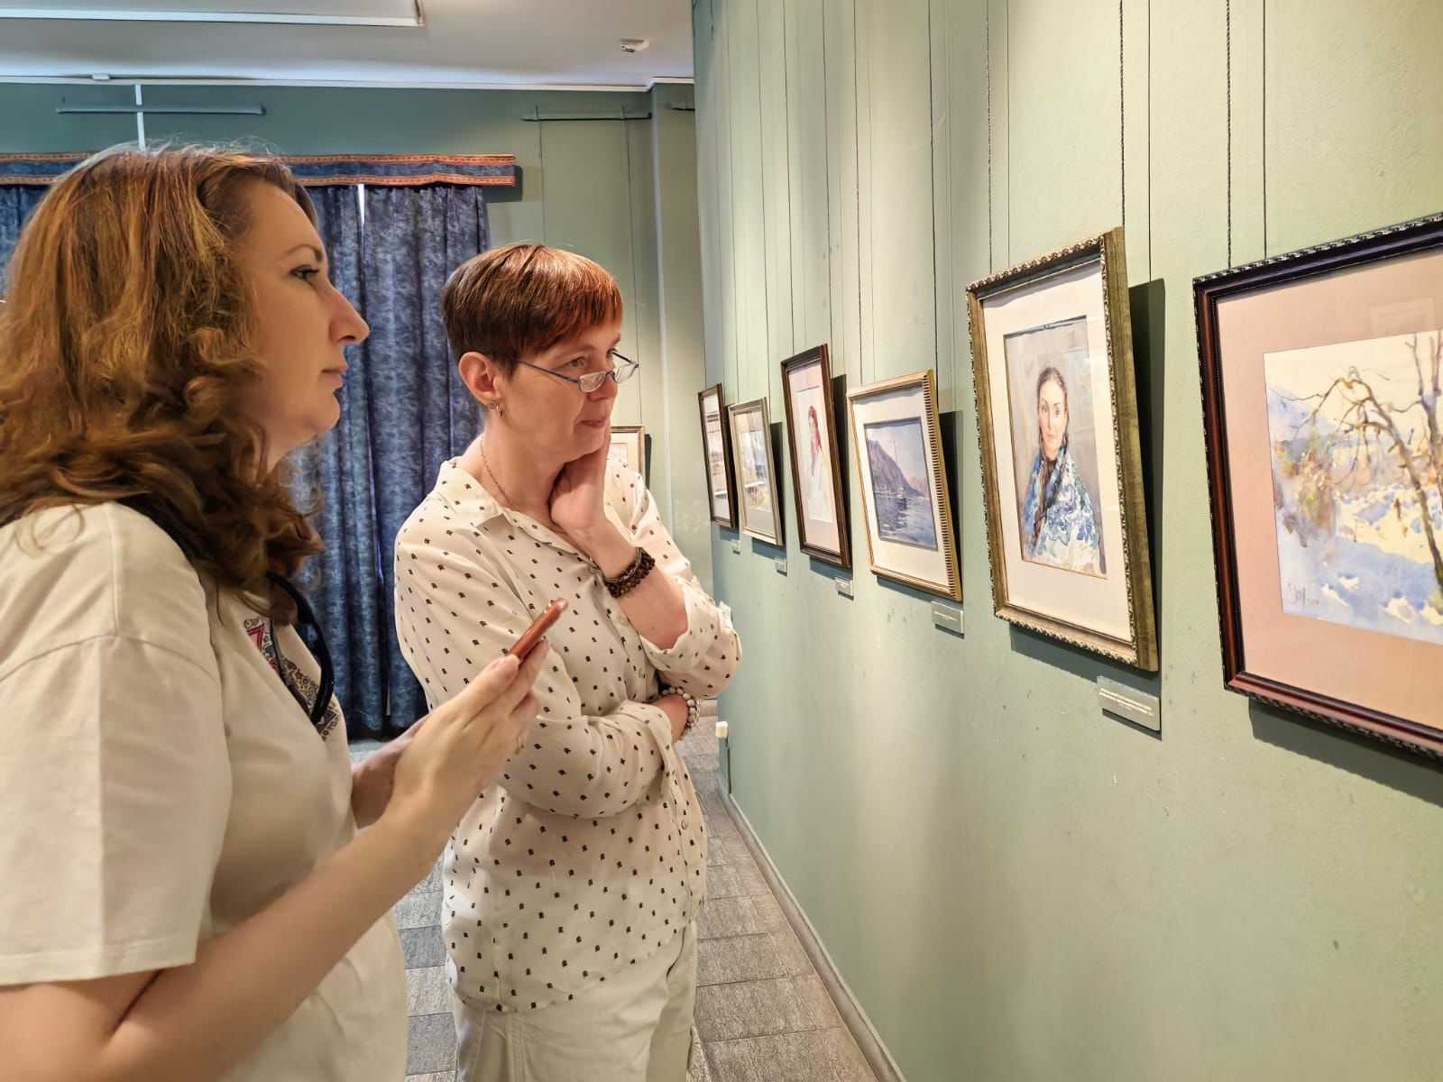

Адрес страницы: http://mossovet.mos.ru/presscenter/news/detail/12936933.html
ГБУ «ООЦ им. Моссовета»

